.

CIRCOLARE N. 93 del 16 aprile 2012

^{inviata a 1821 destinatari}
Aiutaci ad Aiutare

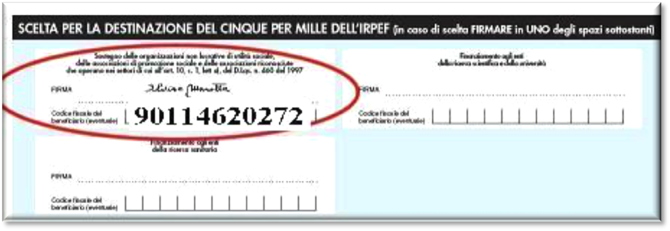
Cinque per mille: QUATTRO ANNI DI BUONA GESTIONE
Diamo i numeri:
65.375 Euro, è questo l’ammontare già ricevuto delle prime quattro annualità di questo contributo:
Anno 2006 | 11.181
Anno 2007 | 14.558
Anno 2008 | 22.975
Anno 2009 | 17.661

Cinque per mille: cinque traguardi raggiunti:
Sessantacinquemilatrecentosettantacinque euro da noi utilizzati per:
- Il sostegno psicologico a 50 ragazzi ospitati dalla Comunità Tia Zuleide di Recife in Brasile;
- Il sostegno all’istruzione dei 50 ragazzi succitati;
- L’adozione a distanza di Ruslana;
- La “Collana AlMa. Un libro in aiuto” giunta a otto titoli;
- Il servizio di “Consulenza psicologia”;
Cinque per mille: molti progetti da realizzare:
- Sosterrà il Bando disagio esistenziale: “Un’idea per migliorare la qualità della vita” nelle scuole medie inferiori e superiori;
- "Donazione Collana AlMa alle Biblioteche" delle scuole medie inferiori e superiori;
- Erogazione di "Buoni AlMa" a favore di famiglie, con minori, in situazione di difficoltà a causa della crisi economica;
- Proseguire, ed incrementare, il nostro impegno in a favole della Comunità “Lar Tia Zuleide” in Brasile,
- Terzo ciclo di incontri sul tema del “Disagio Esistenziale” e dei “Disturbi dell’umore”.

